



INSTITUTO TECNOLOGICO DE TLALNEPANTLA

NOMBRE: SALINAS OREGON SOFIA

MATERIA: AUDITORIA EN TECNOLOGIAS DE INFORMACION

PROFESOR: CRUZ VENEGAS MARIA DEL CARMEN

GRUPO: T91

NUMERO DE CONTROL: 17251084

FECHA DE ENTREGA: JUEVES 10 DE FEBRERO DE 2022

**Actividades de Aprendizaje**

Actividad 3. Adjuntar archivo. Elabora un cuadro sinóptico en el que incluyas la importancia de la certificación en el campo de la auditoría interna, los beneficios del programa y los requisitos para participar en el programa.

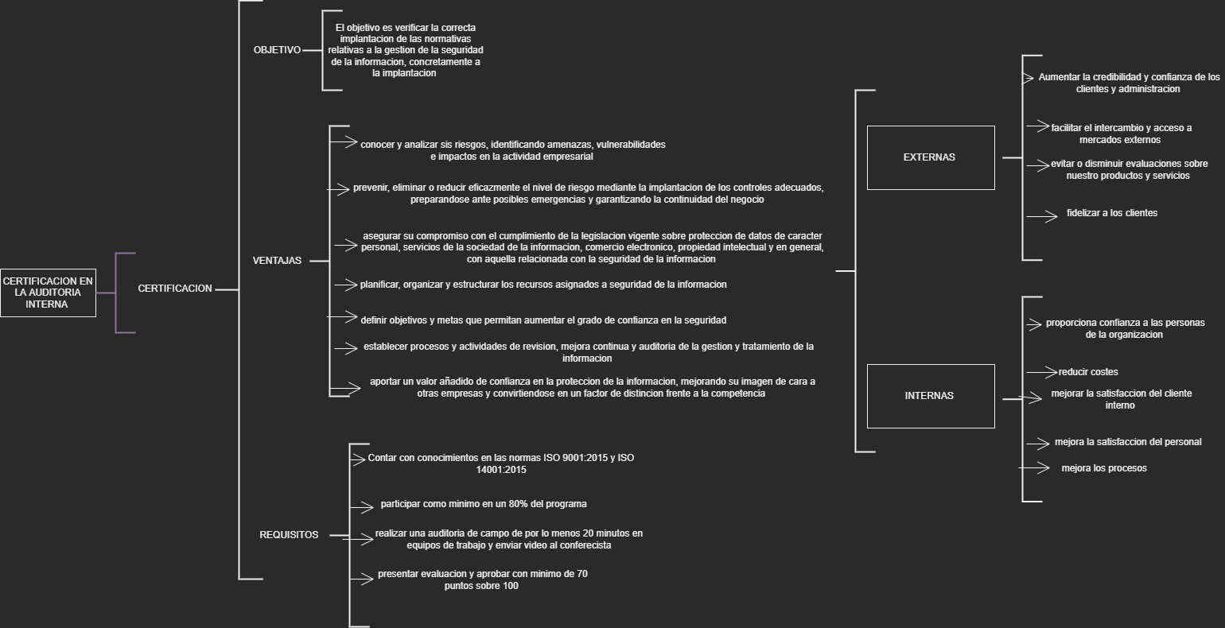

Actividad 4. Adjuntar archivo. Elabora un reporte en el que muestres la relación existente entre la auditoría interna y la auditoría externa en los sectores público y privado.

**INDICE**

**INTRODUCCION** 4

**DESARROLLO** 5

**CONCLUSION** 7

**BIBLIOGRAFIA** 8

# **INTRODUCCION**

En términos generales, la auditoria tiene como función general la revisión y examinación de situaciones económicas, financieras, el cumplimiento de funciones, actividades, responsabilidades y los procesos establecidos dentro de las políticas de las empresas que solicitan dichas auditorias. Buscando como objetivo la verificación correcta, confiable y de tal modo que dicho sistema de control este cumpliendo con un buen funcionamiento y sistema.

Ya establecido el termino, también se nos hace alusión a que existen dos tipos principales de auditoria que son la interna y la externa.

Definiendo cada uno, el objetivo de la auditoria interna es ayudar a los miembros de las organizaciones en el cumplimiento de los objetivos de las responsabilidades establecidas, a dichos casos, la auditoria les proporciona un análisis, recomendaciones, consejos e información importante de las actividades supervisadas.

Mientras que, la auditoria externa se basa en el servicio prestado por profesionales cualificados en contabilidad, es el proceso que consiste en la revisión de los estados financieros de una empresa bajo normas y técnicas específicas con la finalidad de expresar su opinión independiente sobre las situaciones económicas y financieras.

Ambos tipos de auditoria a simple vista y tan solo por el nombre se entiende que puede existir más diferencia que similitud en la misma, pero, tienen fines en común.

# **DESARROLLO**

RELACIÓN EXISTENTE ENTRE LA AUDITORÍA INTERNA Y LA AUDITORÍA EXTERNA EN LOS SECTORES PÚBLICO Y PRIVADO.

La auditoría interna es parte integrante de los sistemas de control interno de la entidad. Al margen de su nivel de autonomía y objetividad, no puede alcanzar el mismo grado de independencia que se requiere del auditor externo para emitir su opinión sobre las cuentas anuales.

La opinión de auditoria es responsabilidad exclusiva del auditor externo, la cual no se ve reducida por la utilización que pudiera haber hecho del trabajo de auditoria interna.

Toda consideración relativa a la auditoria de las cuentas anuales corresponde al auditor externo.

La actividad de la auditoria interna es determinada por la dirección, por lo que sus objetivos difieren de los que corresponde al auditor externo que esta designado para emitir una opinión independiente acerca de las cuentas anuales en su conjunto. Los objetivos de la función de auditoria interna varían de acuerdo con los requerimientos de la dirección, mientras que la preocupación básica del auditor externo es evaluar si las cuentas anuales en su conjunto están libres o no de incorrecciones significativas.

No obstante, algunas de las formas para alcanzar sus respectivos objetivos son, con frecuencia, similares, por lo que ciertos aspectos de la auditoria interna pueden ser utilices en la determinación de la naturaleza, momentos de realización y alcance de los procedimientos de auditoria externa.

Cuando el auditor externo planifique utilizar el trabajo de auditoria interna, debe evaluar el programa de actuación previsto para el ejercicio y comentario lo antes posible.

Si el trabajo de auditoria interna fuera un factor a considerar en la determinación de la naturaleza, momento de realización y alcance de los procedimientos del auditor externo, es conveniente acordar de antemano la fecha de ejecución de ese trabajo, el ámbito a cubrir en el alcance de las pruebas, los métodos para selección de muestra, la forma de documentar el trabajo realizado y los procedimientos de revisión e informe,

La relación con la auditoria interna normalmente es más eficaz si se mantienen reuniones con la periodicidad adecuada durante el ejercicio. El auditor externo debe requerir la información y tener acceso a los informes importantes de auditoria interna, y, además, ser informado de cualquier asunto de interés del que haya podido tener conocimiento el auditor interno, que pudiera afectar a su trabajo, y, por consiguiente, deberá valorar la posibilidad de incluir en su informe una salvedad por limitación al alcance en su puesto de que no se le facilite la información requerida a este respecto.

Cuando hablamos de la relación entre estos dos conceptos podemos empezar mencionando las cosas que tienen en común, aunque también hablaremos de sus diferencias y si existen en algún momento del proceso de auditoría un acercamiento o interacción entre estos dos tipos de auditores.

Si hablamos de la relación de similitudes entre auditoría interna y externa no podemos dejar de mencionar que:

* Ambos tienen la función de observar la manera en que las empresas manejan los negocios
* Además, ambos evalúan si existen factores de riesgo como fraudes, robos u otro tipo de malversación del dinero de la corporación.
* También, comparan si la empresa se está rigiendo según las regulaciones y leyes vigentes.
* Y si algo está claro es que ambos están en la capacidad de comprender detalladamente la contabilidad, las finanzas y todo lo relacionado con los negocios de las empresas, brindando asesoría y apoyo ante cualquier contratiempo que pueda presentarse.

El papel de la auditoria interna es determinado, por la administración y sus objetivos difieren de los del auditor externo quien es nombrado para dictaminar independientemente sobre los estados financieros.

Los objetivos de la función de auditoria interna varían de acuerdo a los requerimientos de la administración. El interés primordial del auditor externo es si los estados financieros están libres de representaciones erróneas de importancia relativa. No obstante, algunos delos medios de lograr sus respectivos objetivos son a menudo similares y así ciertos aspecto de la auditoria interna pueden ser útiles para determinar la naturaleza, oportunidad y alcance los procedimientos de auditoria externa.

La auditoría interna es parte de la entidad. Independientemente del grado de autonomía y objetividad de la auditoria interna, no puede lograr el mismo grado de independencia que se requiere del auditor externo cuando expresa una opinión sobre los estados financieros. El auditor externo tiene la responsabilidad única por la opinión de auditoria expresada, y esa responsabilidad no se reduce por ningún uso que se haga de la auditoria externa. Todos los juicios relacionados con la auditoria de los estados financieros son los del auditor externo.

La interacción de los auditores externos e internos genera una visión más completa de la realidad organizacional y al vincular sus resultados, el trabajo de ambos permite robustecer la información para la mejor toma de decisiones. Es recomendable provocar la interacción entre ambos, para así responder a la confianza de los directivos y lograr resultados con un enfoque que asegure eficiencia en la operación, mejor administración de riesgos de control y de gobierno, para obtener resultados cualitativos, cuantitativos, confiables y oportunos.

# **CONCLUSION**

El campo de las auditorias es un concepto un poco más complejo y completo y lo podemos ver ya que cuenta como una profesión y actividad necesaria, nueva y moderna. Pero, sin olvidar que para poder logar estas auditorías se es necesario tener una profesión que exige una profesionalización y formación que va más allá de la especialización contable.

Por ello es que ambas partes, tanto la auditoria interna y la externa, aunque a simple vista se vean diferentes sus trabajos pueden depender uno de otro, complementándose de ambas maneras interna y externamente.

Al objetivo o factor en común de ambos tipos de auditoria que más destacan son los objetivos de determinar los alcances, las oportunidades, procedimientos y campos de reforzamiento de la empresa auditada.

Todo con el propósito de reducir costes, errores y hacer crecer a la empresa desde un punto de opinión de los estados financieros y campos de oportunidad.

Gracias a esta relación existente entre ambos tipos se genera una visión más completa de la realidad de la organización vinculando y respetando los resultados para así poder mejorar la toma de decisiones y el crecimiento operacional de la misma.

# **BIBLIOGRAFIA**

Hevla Vázquez, E. (1999), “El concepto moderno de la Auditoria Interna”, Instituto de Auditores Internos, Madrid.

Montes Villanueva, L. M. (2018). Auditoría financiera interna y externa.

Loor Figueroa, L. M., & Cóndor García, L. A. (2019). *Prototipo de un Sistema para el control de observaciones de auditoría interna y externa de una organización* (Bachelor's thesis, Universidad de Guayaquil. Facultad de Ciencias Matemáticas y Físicas. Carrera de Ingeniería en Sistemas Computacionales.).

Representantes de Deloitte & Touche Asistente de Auditoria Santana Luis C. I: 13.735.022 Villarreal Carlos C. I: 14.450.003 Republica Bolivarian De Venezuela Ministerio de educación Universidad Santa Maria F.A.C.ES. Contaduría 10mo semestre sección "d" Turno: nocturno